PROTOCOL en meldcode KINDERMISHANDELING

Vanaf 1 januari 2019 gaat er een nieuwe meldcode voor kindermishandeling en huiselijk geweld van start. Hierin is het verplicht om te werken met het afwegingskader. Een afwegingskader beschrijft wanneer en op basis van welke overwegingen, het melden van vermoedens van kindermishandeling en huiselijk geweld als noodzakelijk wordt beschouwd of dat het bieden of organiseren van hulpverlening voldoende is.
De nieuwe meldcode bestaat uit 5 stappen en wordt in figuur 1 weergegeven. In dit stappenplan staat vermeld hoe de beroepskracht dient te handelen bij iedere stap. Het afwegingskader bestaat uit stap 4 en 5 van de nieuwe meldcode. Hierin staan de afwegingen beschreven die jij als werker dient te maken.

Kindermishandeling komt overal voor. Ook in gezinnen die in eerste instantie niet problematisch lijken. Naar schatting zijn in Nederland minstens 118.000 kinderen per jaar slachtoffer van kindermishandeling en/of huiselijk geweld. Jaarlijks overlijden tussen de 50 en 80 kinderen aan de gevolgen van kindermishandeling. Het is een moeilijk en gevoelig onderwerp. Het roept ongeloof, onmacht en ook verwarring op.
Als gastouder heb je een heel persoonlijk contact met je gastkind en diens ouders. Je bent mede-opvoeder en professionele partner in de opvoeding. Soms maak je je erg ongerust over hen en vermoed je misschien mishandeling. Je kunt dan mogelijk een belangrijke rol spelen bij de aanpak van kindermishandeling. Maar hoe signaleer je of een kind mishandelt wordt? En als je een vermoeden hebt, wat doe je dan? In ieder geval moet je je “er is iets aan de hand gevoel” serieus nemen. Het gastouderbureau wil je daarbij helpen.

HOE SIGNALEER JE KINDERMISHANDELING?
Er zijn verschillende vormen van kindermishandeling: lichamelijke mishandeling, lichamelijke verwaarlozing, emotionele mishandeling,, emotionele verwaarlozing en seksueel misbruik. Onderstaande gedragingen en verschijnselen bij een kind en/of diens ouders kunnen je een onbehaaglijk gevoel geven en je op de gedachte brengen dat er misschien sprake is van een van de vormen van kindermishandeling. Ook noemen we hieronder een aantal sociaal/economische omstandigheden die kind en ouders in de problemen kunnen brengen.

Gedrag en verschijnselenbij het kind:
- stil, teruggetrokken of kinderlijk gedrag
- agressief
- contact vermijdend
- achterstand in ontwikkeling
- plotseling ander gedrag
- onverklaarbare blauwe plekken, schaafwonden, kneuzingen
- Slechte verzorging (vieze luiers, kleding, hygiëne, eten…)
- Buikpijnklachten, vermoeid, lusteloos
- Verstijven bij verschonen
- Extreem zenuwachtig, gespannen, angstig
- Snel straf verwachten of schrikken bij onverwachte bewegingen
- Onnatuurlijke kennis van of belangstelling voor seksuele onderwerpen

Gedrag en verschijnselen bij de ouders:
- onverschillig/niet betrokken
- agressief
- onredelijke eisen stellen aan kind of gastouder
- er slecht, onverzorgd uitzien
- ouders maken zelf hun onmacht of zorgen kenbaar

Sociaal/economische omstandigheden
- werkloos zijn of worden
- geldproblemen
- relatieproblemen (scheiding)
- verslavingsproblemen
- plotseling (gedwongen) verhuizing
- psychiatrische problemen

VORMEN VAN KINDERMISHANDELING:

Lichamelijke mishandeling:
Het kind wordt geslagen, gestompt, geschopt met verwondingen zoals kneuzingen, snij- brand- of schaafwonden, botbreuken en soms hersenletsel tot gevolg. Dit is de vorm waar de meeste mensen aan denken wanneer er gesproken wordt over mishandeling.

Psychische mishandeling:
Het kind wordt stelselmatig vernederd, gekleineerd, gepest of bang gemaakt. Ook het stellen van onredelijk hoge eisen aan het kind, of het kind verbieden contact te hebben met leeftijdgenoten valt onder psychische mishandeling.

Lichamelijke verwaarlozing:
Dat wat het kind nodig heeft voor zijn/haar lichamelijke gezondheid en ontwikkeling, zoals goede voeding, voldoende slaap, benodigde medicijnen, voldoende kleding etc. wordt het kind onthouden.

Psychische verwaarlozing:
Dat wat het kind nodig heeft voor zijn/haar geestelijke gezondheid, zoals aandacht, respect, veiligheid, liefde, genegenheid en bevestiging wordt het kind onthouden.

Seksueel misbruik:
Hiervan spreken we bij alle seksuele contacten van kinderen onder de 16 jaar met volwassenen, die plaats vinden tegen de zin van het kind, of waaraan het kind zich niet kan onttrekken.

Ook spreekt men van kindermishandeling bij verwaarlozing en onthouden van essentiële hulp, medische zorg of onderwijs, of als een kind getuige is van huiselijk geweld.

Wees voorzichtig met het beoordelen van signalen. Meestal is het niet een signaal maar gaat het om een combinatie van factoren. Het opmerken van een of meer signalen kan ook een logische verklaring hebben. Het is belangrijk om op je intuïtie te vertrouwen en vermoedens altijd te bespreken met je contactpersoon bij het gastouderbureau.
Raadpleeg bij een vermoeden van kindermishandeling of huiselijk geweld altijd je contactpersoon bij het gastouderbureau en volg het stappenplan in de Meldcode kindermishandeling en huiselijk geweld.
Als gastouder raak je gauw in een dilemma: is het wel kindermishandeling? Ik zie het vast verkeerd, ik weet het immers niet zeker. Het zal wel meevallen, het zijn zulke aardige ouders, mag ik me er wel mee bemoeien? Ons advies is: neem je “niet pluis gevoel “ serieus en onderneem iets. Het is goed extra alert te zijn wanneer er plotseling ander gedrag optreedt en een blijvend karakter vertoont. Bijvoorbeeld: het kind verzet zich wanneer je het verschoont, wordt plotseling onzindelijk of heeft opeens moeite met eten en drinken

WAT KUN JE DOEN?

Zorg delen met de ouders:
Probeer op eerste signalen zo onbevangen mogelijk te reageren en open vragen te stellen: bvb “ goh, je hebt een blauwe plek, hoe is dat toch gekomen?”
Probeer in gesprekken met de ouders de zorgen die je hebt te delen door naast de ouder te gaan staan en niet tegenover de ouder.
Vertrouw op je intuïtie en let extra op het kind en eventueel andere kinderen uit hetzelfde gezin
Deel je zorg met je contactpersoon bij het gastouderbureau en vraag om advies
Wanneer je ongerustheid groeit, schrijf dan signalen op. Ze zijn een belangrijk hulpmiddel in de gesprekken met de bemiddelingsmedewerker en bij het vinden van oplossingen. Een observatielijst kan je hierbij helpen, vraag om de observatielijst bij GOB Jip en Janneke of via de site van Boik ( zie link)
Stel de veiligheid van het kind voorop!!

Volg het stappenplan ook bij twijfel
Ouders mishandelen uit onmacht. Veroordeel ze daarom niet, maar draag wel je eigen pedagogische inzichten uit.

Als een kind uzelf dingen in vertrouwen vertelt:
Biedt het kind een veilige, vertouwde omgeving en toon warmte en begrip. Geloof het kind.
Prijs het kind dat het de moed had het te vertellen en zeg dat er mensen zijn die kunnen helpen
Vertel een kind dat om geheimhouding vraagt dat je dat niet kunt doen, maar leg uit dat je met anderen gaat kijken hoe je het kind het beste kan helpen.

Wat niet te doen:
- Zorgen stapelen
- Het vermoeden voor jezelf houden
- Ouders beschuldigen en veroordelen
- “Waarom vragen” stellen aan het kind of de ouder
- De mishandelingsituatie laten voortduren als bescherming van jouw vertrouwensrelatie met kind of ouder.
- Een kind geheimhouding beloven
- Beloftes doen die je niet waar kan maken
- Je laten weerhouden hulpverlening op gang te brengen door wachtlijsten of nare ervaringen

Zorg delen met de bemiddelingsmedewerker:
De zorg over het kind kan zodanig zijn dat je hierover wilt praten met je contactpersoon bij het gastouderbureau. Zij adviseert jou en in overleg wordt bekeken wie welke vervolgstappen zet en hoe. Bijvoorbeeld:
- Extra observeren
- Extra oudergesprekken
- Vastleggen van signalen en stappen

Wat gebeurt er wanneer je je vermoeden bij de bemiddelingsmedewerker meldt?
- In een vertrouwelijk gesprek met de medewerker krijg je de gelegenheid je zorg, angst en weerstanden uit te spreken.
- Je bespreekt met haar je vermoeden en de signalen die je hebt opgemerkt.
- Je kunt samen bepalen wat je nodig hebt om het signaal te verduidelijken en hoe je contact houdt met ouders en kind
- Je spreekt af welke stappen jij en de bemiddelingsmedewerker nemen op basis van het Protocol Kindermishandeling en het stappen plan.
- De bemiddelingsmedewerker blijft met je in contact tot er een oplossing is gevonden.

Belangrijk om te weten: realiseer je dat:
- Meer kinderen omkomen door huiselijk geweld dan in het verkeer.
- Het hebben van weerstanden tegen kindermishandeling menselijk is: het signaleren en melden ervan is een kwestie van willen en durven.

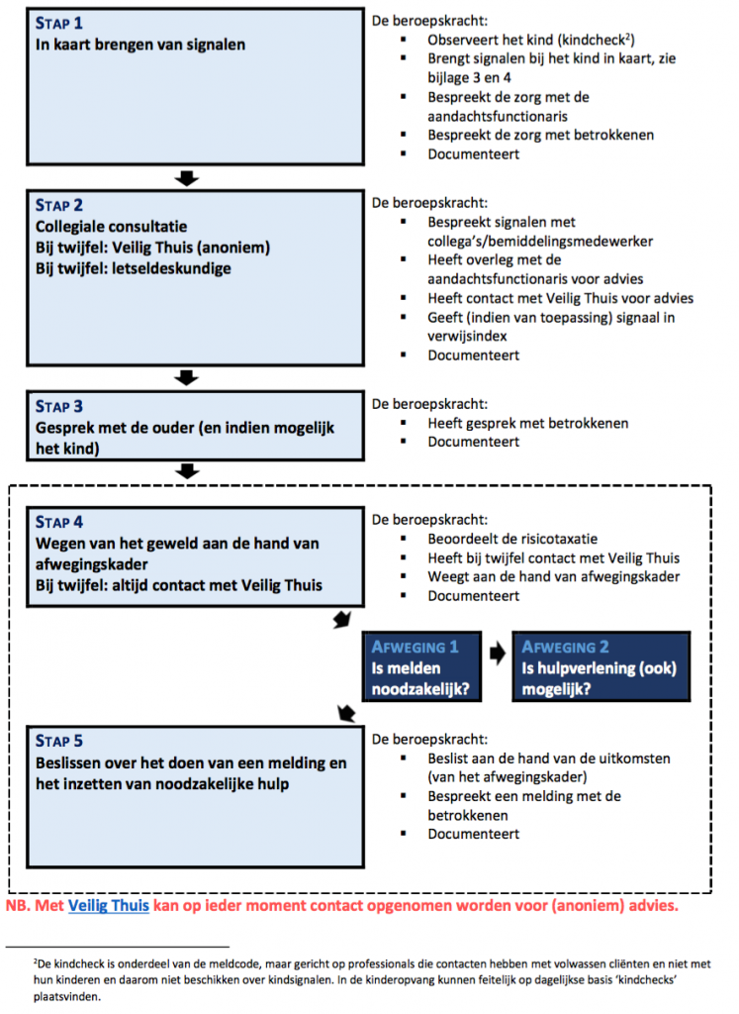

STAPPENPLAN BIJ VERMOEDEN KINDERMISHANDELING
Stap 1: In kaart brengen van signalen
De gastouder:
- observeert kinderen en ouders;
- raadpleegt signalenlijst van de meldcode van Boink( via link of gastouderbureau)
- bespreekt signalen met aandachtsfunctionaris;
- deelt de zorg met ouders;
- Doc

Stap 2: Collegiale consultatie en zo nodig raadplegen Veilig Thuis
De gastouder
- consulteert: aandachtsfunctionaris GOB R Altena
- Heeft contact met Veilig Thuis voor advies
- bespreekt uitkomsten consultaties met ouders;
- registreert.

Stap 3: Gesprek voeren met de betrokkenen
De gastouder/ aandachtsfunctionaris
- Heeft gesprek met betrokkenen
- registreert.

Stap 4: Wegen aard en ernst van het huiselijk geweld of kindermishandeling en bij twijfel altijd raadplegen van Veilig Thuis
De gastouder/ aandachtsfunctionaris
- weegt het risico, de aard en ernst;
- vraagt bij twijfel altijd Veilig Thuis
- Weegt aan de hand van afwegingskader;
- afweging 1 Is melden noodzakelijk Afweging 2: is hulpverlening ( ook ) mogelijk
- registreert.
Zie afbeelding 2

Stap 5: Beslissen over het doen van een melding en het inzetten van noodzakelijke hulp
De Gastouder/ aandachtsfuncionaris
- Beslist aan de hand van de uitkomsten
- Bespreekt een melding met de betrokkene
- registreert.

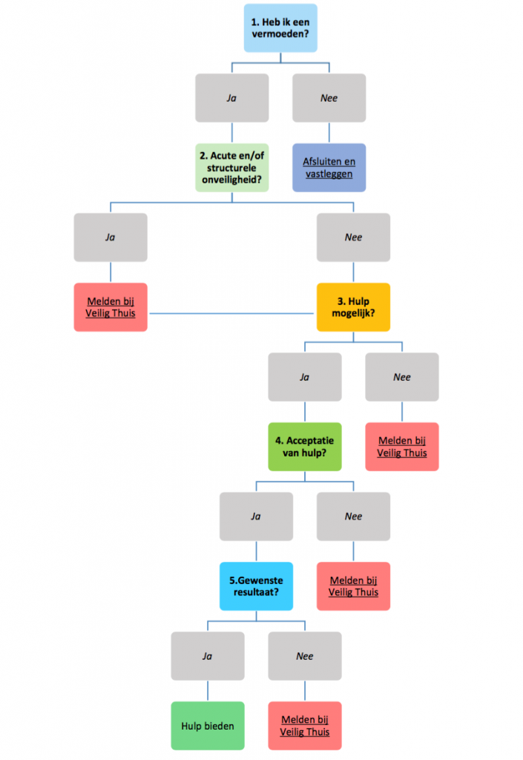

Noodsituaties
Bij signalen die wijzen op acuut en zodanig ernstig geweld dat het kind of een gezinslid
onmiddellijk moet worden beschermd, kan meteen contact worden opgenomen met het
Veilig Thuis. Het Veilig Thuis maakt dan een inschatting van
de ernst van de situatie. Voor noodsituaties is het Veilig Thuis 24 uur per dag bereikbaar. In zeer ernstig dreigende situaties kan het Veilig Thuis een melding overdragen aan de Raad voor de Kinderbescherming. Bijvoorbeeld als een kind met verwondingen naar het ziekenhuis moet
en de ouders willen het niet meegeven of weghalen uit het ziekenhuis. In een dergelijke
situatie kan er heel snel een voorlopige ondertoezichtstelling worden gevraagd zodat de
ouders (tijdelijk) het gezag niet hebben over hun kind.
In noodsituaties kan overigens ook contact gezocht worden met de crisisdienst van Bureau
Jeugdzorg en/of de politie gevraagd worden om hulp te bieden. Zie Sociale kaart onderaan dit protocol.

Melding door een ouder over een gastouder / volwassen huisgenoot
De situatie binnen de gastouderopvang wijkt af van de situatie in een kindercentrum,
aangezien de gastouder alleen werkt, en er geen arbeidsrelatie is met het
gastouderbureau en regelmatig een volwassen huisgenoot aanwezig is in de woning waar de
kinderen worden opgevangen. Hoewel de bemiddelingsmedewerker de gastouder begeleidt,
komt deze tussen de twee en vier maal in de opvangsetting van de gastouder en is de kans
op signalering door bemiddelingsmedewerker gering. De melding van een vermoeden van
een mogelijk geweld- of zedenmisdrijf zal daarom in de praktijk vooral gedaan worden door
de ouder.

Indien na het overleg met de vertrouwensinspecteur blijkt dat er een redelijk
vermoeden bestaat dat er sprake is van een geweld- of zedendelict, dan heeft de
houder een meldplicht.
Als deze stap wordt gezet, is er vanzelfsprekend nog steeds geen sprake van ‘schuld’ van de
beroepskracht over wie het vermoeden is geuit: ‘beschuldigd’ staat niet gelijk aan schuldig.
In geval van een reëel vermoeden neemt de houder, naast het doen van aangifte, de volgende
maatregelen:
a. Stelt de beroepskracht in ieder geval voor de duur van het onderzoek op non-actief 5
b. Het aanleggen van een draaiboek;
c. Raadplegen Veilig Thuis
d. Het regelen van opvang van kind(eren) en ouders.

Het onderzoek van de politie kan leiden tot verschillende uitkomsten. Afhankelijk van
deze uitkomsten heeft de houder, directie of leidinggevende verschillende
mogelijkheden om te handelen.
a. Rehabilitatie van beroepskracht
b. Waarschuwing afgeven;
c. Arbeidsrechtelijke maatregelen.

Evalueren
Het is belangrijk het gehele proces en de verschillende stappen te evalueren. Dit is de
verantwoordelijkheid van houder of directie.
De houder of directie evalueert met medewerkers dat wat er gebeurd is en de
procedures die zijn gevolgd.
- Zo nodig wordt de zaak doorgesproken met andere betrokkenen.
- Zo nodig worden verbeteringen in afspraken en/of procedures aangebracht.
- Geanonimiseerde gegevens met betrekking tot het vermoeden van kindermishandeling
worden geregistreerd. Deze gegevens worden door de directie op een centraal punt
bewaard.
- Blijf alert op signalen. Mogelijk zijn er meer slachtoffers

2. Stappenplan bij een vermoeden van een geweld- of zedendelict door een medewerker/ gastouder
Onderstaande stappen worden in de volgende paragraaf toegelicht.  STAP 1A  In kaart brengen van signalen | De beroepskracht:  ▪ Observeert  ▪ Brengt signalen in kaart  ▪ Documenteert
STAP 1B  Direct melding doen van vermoeden bij de houder | De beroepskracht:  ▪ Is verplicht het vermoeden van een geweld- of zedendelict door een collega jegens een kind direct bij de houder te melden (tenzij het vermoeden de houder betreft)
STAP 2  In overleg treden met vertrouwensinspecteur | De houder:  ▪ Moet direct contact leggen met een vertrouwensinspecteur (overlegplicht) indien hij/zij aanwijzingen heeft dat een collega een geweld- of zedendelict begaat of heeft begaan jegens een kind  ▪ Krijgt advies van de vertrouwensinspecteur over al dan niet doen van aangifte  ▪ Documenteert
STAP 3  Aangifte doen | De houder:  ▪ Is verplicht bij redelijk vermoeden aangifte te doen bij de politie (aangifteplicht)  ▪ Stelt de beroepskracht in ieder geval voor de duur van het onderzoek op non-actief  ▪ Legt een draaiboek aan  ▪ Raadpleegt de GGD  ▪ Regelt ondersteuning voor kind en ouders  ▪ Volgt het ingestelde onderzoek van de politie  ▪ Documenteert
STAP 4  Handelen naar aanleiding van onderzoek politie | De houder:  ▪ Rehabiliteert en/of  ▪ Geeft waarschuwing af en/of  ▪ Neemt arbeidsrechtelijke maatregelen  ▪ Documenteert
STAP 5  Nazorg bieden en evalueren | De houder:  - Biedt nazorg aan ouders en kinderen  - Biedt nazorg aan beroepskrachten  - Organiseert ouderavonden  - Verwijst door naar externe hulp  - Evalueert de procedures  - Documenteert

Melding over leidinggevende
Wanneer de melding van toepassing is op de leidinggevende dient door de constaterende beroepskracht direct de houder te worden ingeschakeld.
GOB Jip en Janneke heeft geen leidinggevenden in dienst, dus deze situatie is niet van toepassing.

Een bijzondere situatie betreft het geval dat het vermoeden het gedrag van de houder/directie zelf betreft.
Het gaat hierbij immers om de situatie waarin het niet meer mogelijk is om intern hogerop melding te doen. In dat geval is de constaterende beroepskracht verplicht om aangifte te doen bij de politie. De beroepskracht kan hierover in overleg treden met de vertrouwensinspecteur van de Inspectie van het Onderwijs. De vertrouwensinspecteur kan de beroepskracht begeleiden bij het doen van aangifte.
Bij GOB Jip en Janneke is er geen contact van de directie met de kinderen zonder dat er een gastouder en of ouder aanwezig is , dus deze situatie is niet van toepassing.
Route bij signalen van seksueel grensoverschrijdend gedrag
tussen kinderen onderling
Stap 1: In kaart brengen van signalen
De gastouder:
- observeert;
- Raadpleegt het Veilig thuis
- raadpleegt signalenlijst
- bespreekt signalen met collega’s en de leidinggevende;
- registreert.

Stap 2: Melden van het gedrag bij leidinggevende
gastouder /Gob R. Altena en gastouder
- brengt de ouders van de betrokken kinderen op de
hoogte.

Stap 3: Beoordelen ernst van het gedrag
Gastouder /GOB R. Altena
- raadpleegt het Veilig Thuis
- gaat in gesprek met ouders van zowel het kind dat gedrag
vertoont als met de ouders van de kinderen die met het
gedrag geconfronteerd worden over het gedrag;
- taxeert de ernst van het gedrag:
- licht seksueel grensoverschrijdend gedrag: bespreken
in het team, inschakelen externe hulp niet nodig;
- matig seksueel grensoverschrijdend gedrag:
waarschuwing, inschakelen hulp;
- ernstig seksueel grensoverschrijdend gedrag: direct
ingrijpen vereist, maatregelen conform stap 4;
- registreert in het kinddossier.
Stap 4: Maatregelen nemen
De directie:
- stelt een intern onderzoek in;
- schakelt experts in zoals Veilig Thuis
- organiseert zorg voor kinderen en ouders;
- gaat in gesprek met ouders van kind dat gedrag vertoont
én met de ouders van kinderen die geconfronteerd werden
met het gedrag over de te nemen maatregelen.

Stap 5: Handelen
De directie:
- beslist naar aanleiding van het onderzoek over de opvang
van het kind dat het gedrag heeft vertoond.
Stap 6: Nazorg bieden en evalueren
- De directie:
- biedt nazorg voor ouders, kinderen en beroepskrachten;
- organiseert ouderavonden;
- verwijst door naar externe hulp;
- evalueert de procedures en registreert.

Voor de signalenlijst en uitgebreide informatie hoe om te gaan met de meldcode en het protocol verwijs ik je naar de meldcode en de handleiding .
Ook op te vragen bij GOB Jip en Janneke

https://www.veranderingenkinderopvang.nl/binaries/veranderingen-kinderopvang/documenten/publicaties/2018/07/26/protocol-kindermishandeling-en-grensoverschrijdend-gedrag-voor-de-kinderopvang/Protocol+kindermishandeling+en+grensoverschrijdend+gedrag+voor+de+kinderopvang_2018_definitief.pdf.pdf

KIKI Training & Coaching http://www.kiki-s.nl/

App meldcode
Er is een app ‘meldcode kinderopvang’ gelanceerd. In deze app worden de stappen van de meldcode doorlopen. Download ook de app uit de App Store of Play Store

Sociale kaart van Gastouderbureau Jip en Janneke
0522-491806/ 06-16688772
gobjipenjanneke@ziggo.nl

Politie alarmnummer (bij noodsituaties)
Telefoonnummer: 112

Veilig Thuis Drenthe - advies en meldpunt huiselijk geweld en kindermishandeling (VTD)
In Drenthe is er vanaf 1 januari 2015 één advies- en meldpunt voor huiselijk geweld en kindermishandeling. Het huidige:
Steunpunt Huiselijk Geweld (SHG);
het Advies- en Meldpunt Kindermishandeling (AMK) en
de afdeling service (voorlichting en training) van BJZ
gaan samen verder als Veilig Thuis Drenthe (VTD), advies en meldpunt huiselijk geweld en kindermishandeling. Veilig Thuis Drenthe werkt onder verantwoordelijkheid van de GGD Drenthe en is een regionaal expertise centrum huiselijk geweld en kindermishandeling van en voor de gemeenten.  Met vragen over en vermoedens van of meldingen van kindermishandeling of huiselijk geweld kunt u bellen met Veilig Thuis Drenthe. U kunt bellen wanneer u zelf in gevaar bent, maar ook wanneer u vermoedens heeft over iemand in uw omgeving. Veilig Thuis Drenthe voert onderzoek uit en regelt, indien nodig, hulp.  Regionaal nummer | 088 2460244
Landelijk nummer | 0800 2000
Fax | 088 2460255
Website | www.vooreenveiligthuis.nl/
E-mail | info@veiligthuisdrenthe.nl
Veilig Thuis Landelijk
Bel met Veilig Thuis op 0800-2000 gratis en 24/7 bereikbaar
Vanuit het buitenland kun je bellen naar: +31 703119007 (niet gratis

Organisatie : Crisisdienst Regionale Bureau Jeugdzorg Drenthe(bij noodsituaties)
Telefoonnummer:0522-279946

Organisatie : Crisisdienst Regionale Bureau Jeugdzorg Overijssel (bij noodsituaties)
Telefoonnummer:038-8514800

